СОТРУДНИЧЕСТВО С ДРУГИМИ ОРГАНИЗАЦИЯМИ
Уральский сельский клуб:
С 2000 – 2010 год – являлась художественным руководителем Уральского сельского клуба. Женский ансамбль «Рябинушка» и детский хор «Ручеек» всегда радовали своими выступлениями не только односельчан, но и ежегодно принимали участие в районных смотрах художественной самодеятельности. В настоящее время ученики школы также являются участниками концертов и мероприятий в сельском клубе. Администрация Уральского сельского поселения не однократно награждала коллективы грамотами. Ансамбль «Струна» (руководитель Натфуллина З.А.) также награжден грамотой за участие в районном фестивале авторской и бардовской песни «Наполним музыкой сердца» (2010 г).

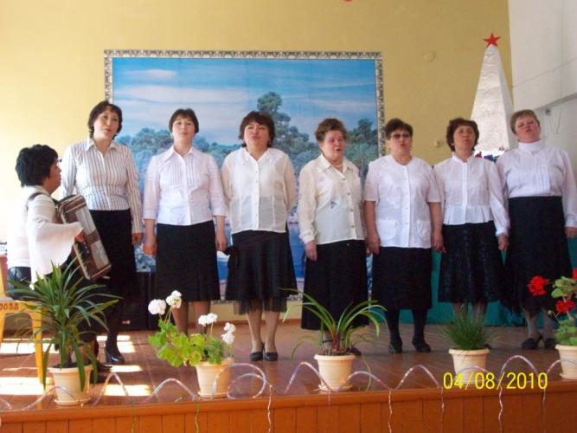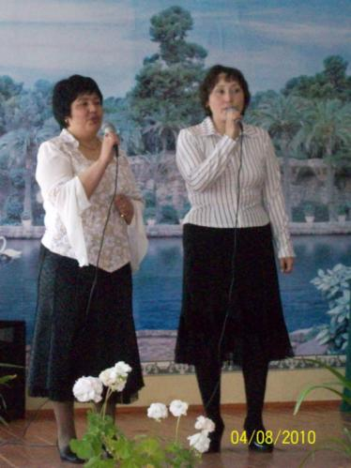

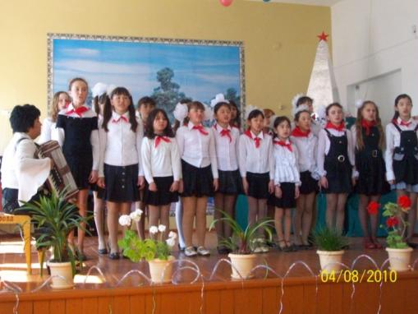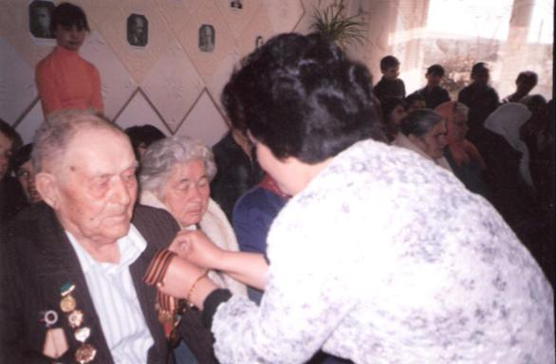

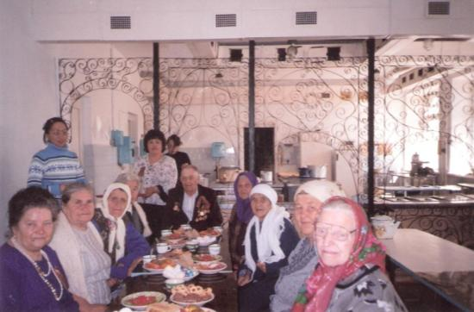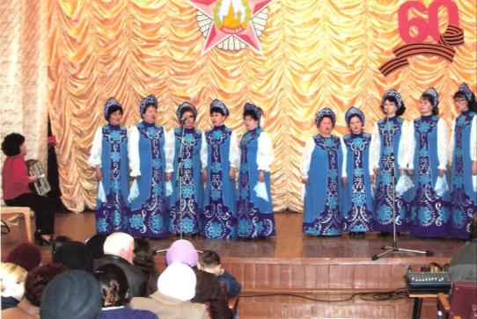

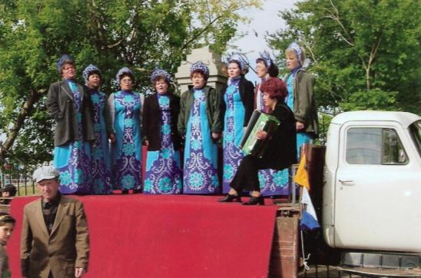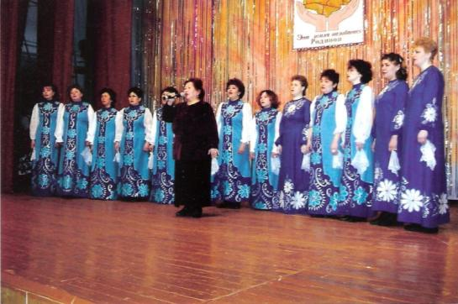

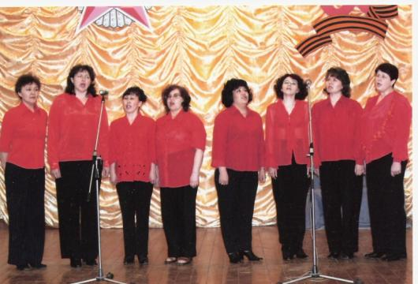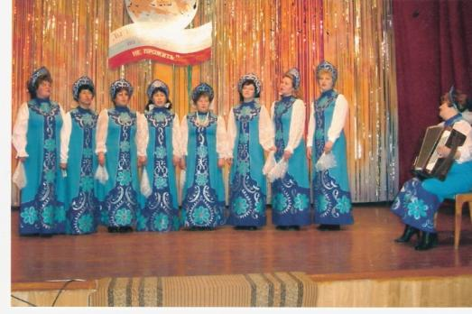

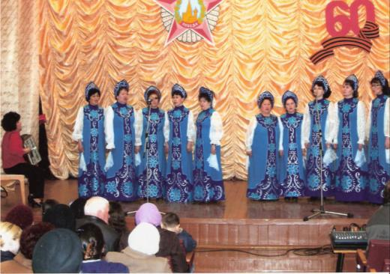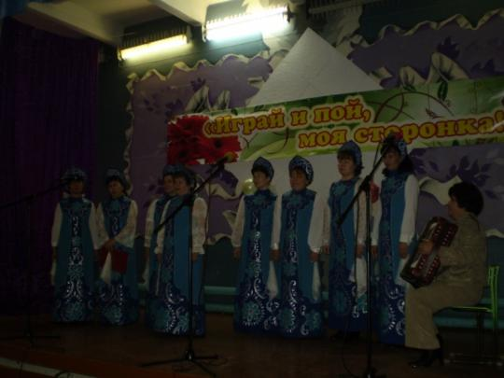

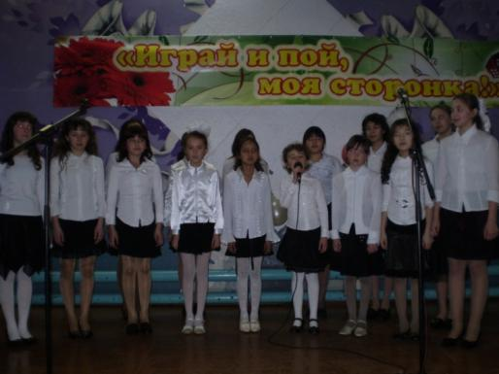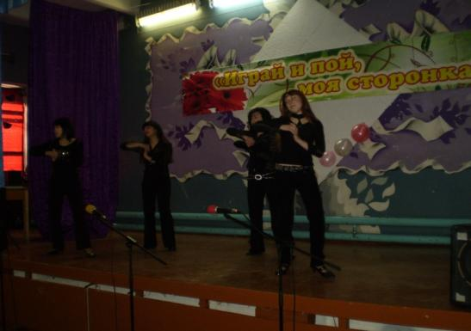

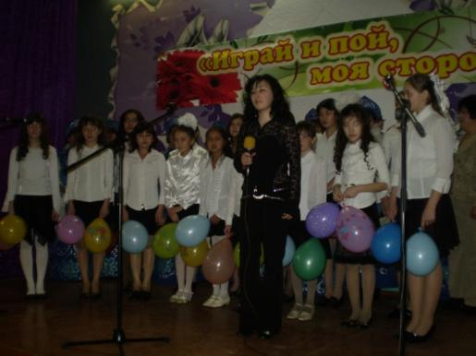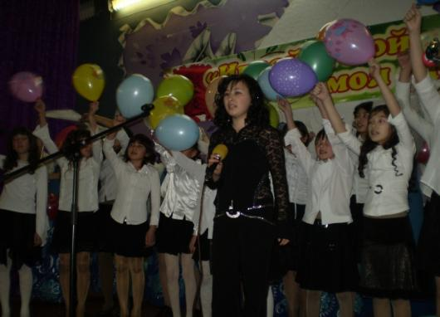

МДОУ детский сад «Теремок»:
С 2010 года являюсь музыкальным руководителем детского сада «Теремок». Преемственность и взаимосвязь в обучении и воспитании была важна всегда. Но особая необходимость организованной деятельности по преемственности дошкольного и начального общего образования назрела в связи с переходом на ФГОС 2 поколения, который предполагает, что у дошкольника при поступлении в 1 класс должны быть сформированы интегративные качества, которые создадут предпосылки для формирования универсальных учебных действий учащегося. Задачи преемственности детского сада «Теремок» и Уральской школы:
- развитие любознательности;
- развитие способности самостоятельно решать творческие задачи;
- формирование творческого воображения, направленного на интеллектуальное и личностное развитие ребенка;
- развитие коммуникативности.
Мною составлен план мероприятий по преемственности детский сад «Теремок» и Уральская СОШ. Согласно плану проводятся открытые занятия в детском саду и совместные внеклассные мероприятия с участием воспитанников детского сада и обучающихся школы.
